2024～2025学年高三第二学期学情调研考试(三十一)
化 学
(满分：100分 考试时间：75分钟)
2025．4
可能用到的相对原子质量：H—1 C—12 N—14 O—16 Cr—52
一、 单项选择题：本题共13小题，每小题3分，共39分。每小题只有一个选项最符合题意。
1. “科技兴国，高质量发展”一直是我国建设现代化国家的重要战略方针。下列说法不正确的是 ( )
A. 聚碳酸酯不属于新型无机非金属材料
B. 丝绸富含酰胺基，具有良好的吸湿性
C. “海水中提取碘单质”的过程中涉及氧化还原反应
D. “神舟十六号”推进器使用的氧化剂是N₂H₄，其中N是第ⅤA族元素
2. 连二亚硝酸(HON==NOH)是一种还原剂，可由反应HNO₂＋H₂NOH==HON==NOH＋H₂O制备。下列说法正确的是( )
A. 中子数为8的氮原子：N B. H₂NOH分子含极性键和非极性键
C. H₂O的电子式为H＋[]^{2－}H＋ D. HON==NOH中N元素的化合价为＋1
3. 已知：2SO₂＋O₂2SO₃(SO₃的熔点16.8 ℃，沸点44.8 ℃)。实验室利用该原理制取少量SO₃，下列实验装置不能达到实验目的的是( )
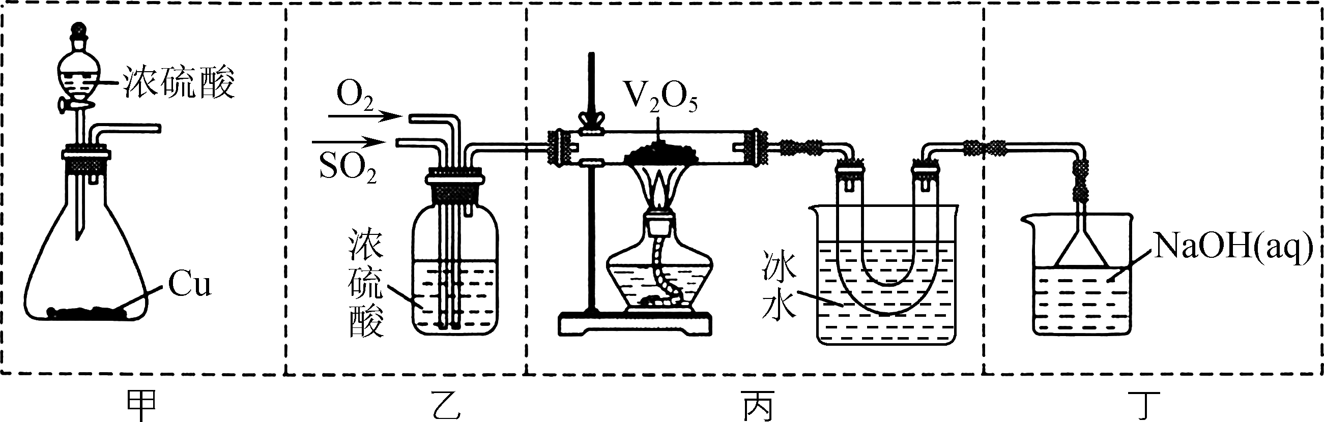
A. 用装置甲制取SO₂气体 B. 用装置乙干燥并混合SO₂和O₂
C. 用装置丙制取并收集SO₃ D. 用装置丁吸收尾气中的SO₂
4. 工业上分别用Mg、C还原SiO₂可得无定形硅、晶体硅。下列说法正确的是( )
A. 硅单质属于非极性分子 B. 熔沸点：晶体硅<SiO₂
C. 电负性：χ(O)<χ(Si) D. 酸性：H₂CO₃<H₂SiO₃
阅读下列材料，完成5～7题。
氧元素及其化合物的应用广泛。O₂性质活泼，遇活泼金属可以形成过氧化物(O)。O₃的空间结构为V形，可以使湿润的淀粉KI试纸变蓝。F₂能与熔融的Na₂SO₄反应生成硫酰氟(SO₂F₂)。H₂S的燃烧热为518 kJ·mol^{－1}。
5. 下列说法正确的是( )
A. ¹⁶O₂、¹⁸O₂互为同素异形体 B. 键角：H₂O>H₂S
C. H₂O₂中O原子采用sp²杂化 D. 1 mol SO₂F₂分子中有2 mol σ键
6. 下列化学反应表示正确的是( )
A. 碱性条件下，O₃氧化KI的离子方程式：O₃＋2I－＋2H＋===O₂＋I₂＋H₂O
B. 过氧化钾(K₂O₂)与水反应：2O＋2H₂O===4OH－＋O₂↑
C. H₂S燃烧的热化学方程式：H₂S(g)＋2O₂(g)===SO₃(g)＋H₂O(l)；ΔH＝－518 kJ·mol^{－1}
D. 制备硫酰氟：2F₂＋Na₂SO₄2NaF＋SO₂F₂＋O₂
7. 下列氧化物的结构与性质或性质与用途具有对应关系的是( )
A. SO₂具有还原性，可用作漂白剂
B. H₂O₂分子中存在过氧键，H₂O₂具有氧化性
C. H₂O分子之间形成氢键，H₂O的热稳定性强
D. O₃的极性微弱，在CCl₄中的溶解度小于在水中的溶解度
8. 科学家最近发明了一种AlPbO₂电池，电解质为KOH、K₂SO₄、稀硫酸，通过X和Y两种离子交换膜将电解质溶液隔开，形成M、R、N三个电解质溶液区域(a>b)，结构示意图如图所示。
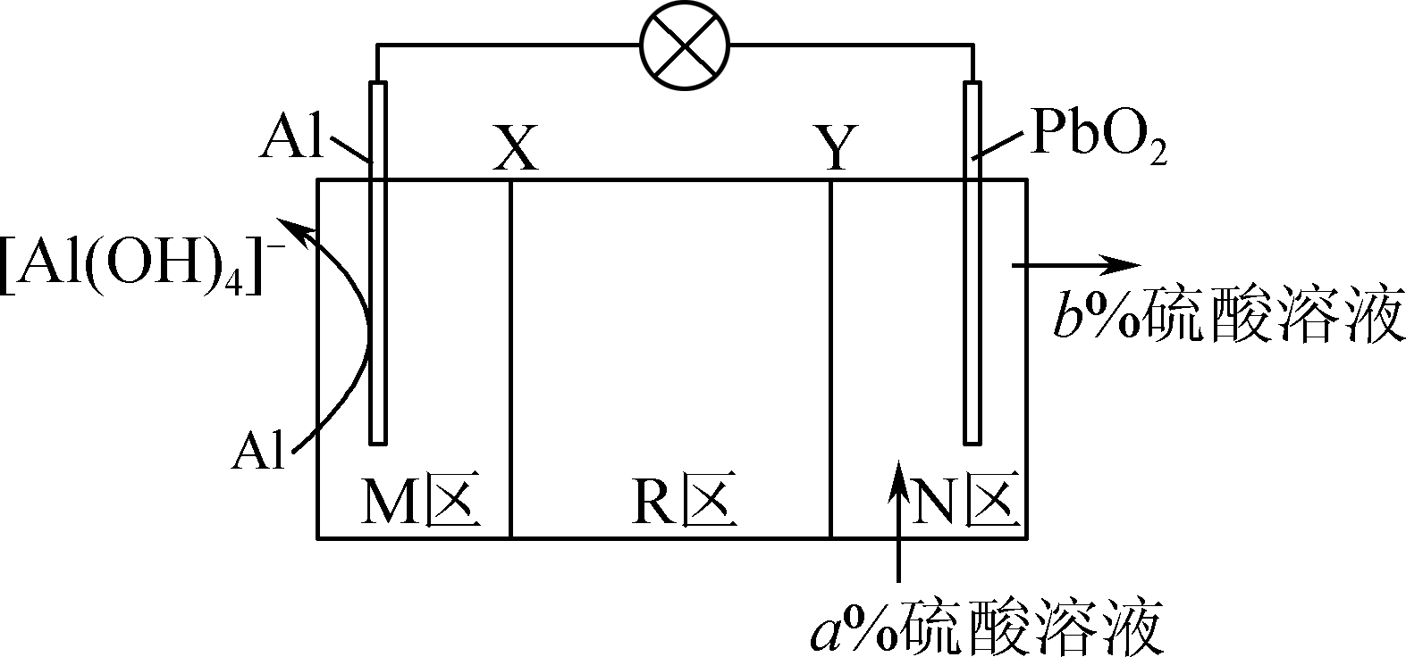
下列说法正确的是( )
A. R区域的电解质浓度逐渐减小
B. SO通过Y膜移向N区
C. 放电时，PbO₂电极上的电极反应式为PbO₂＋
2e－＋4H＋＋SO===PbSO₄＋2H₂O
D. 理论上，消耗2.7 g Al时，N极区质量减少28.8 g
9. 某抗凝血作用的药物Z可用下列反应合成。下列说法正确的是( )
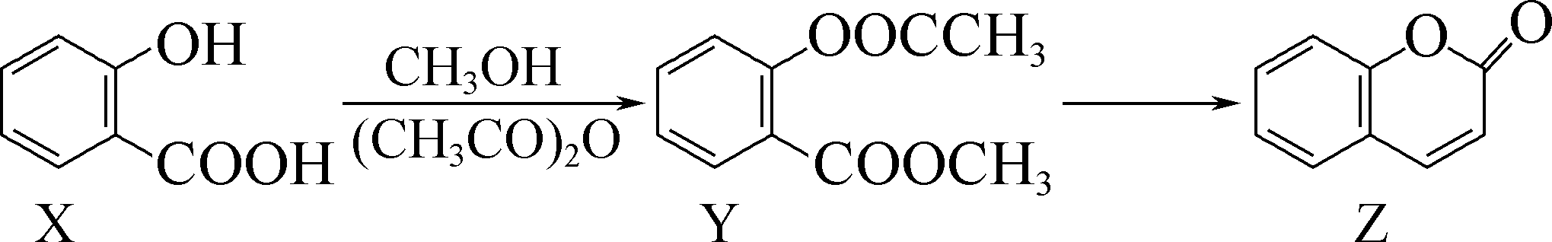
A. X与NaHCO₃溶液反应可以生成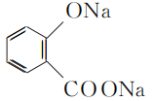
B. 1 mol Y与NaOH溶液反应，最多消耗2 mol NaOH
C. Z中所有碳原子可能共平面
D. X、Y、Z均易溶于水
10. 工业利用钒渣(主要成分为FeV₂O₄，杂质为Al₂O₃)制备V₂O₅的工艺流程如下：
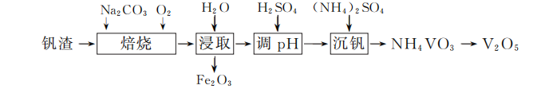
已知：“焙烧”的产物之一为NaVO₃。下列说法不正确的是( )
A. “焙烧”时，n(氧化剂)∶n(还原剂)＝4∶5
B. “调pH”的目的是将溶液中的铝元素转化为Al(OH)₃而除去
C. 不选用HCl“调pH”的原因可能与VO的氧化性较强有关
D. “沉钒”后的溶液中c(VO)·c(NH)＝K_{sp}(NH₄VO₃)
11. 室温下，下列实验方案能达到实验目的的是( )

选项 | 实验方案 | 实验目的
A | 向5 mL 1 mol·L^{－1} FeI₂溶液中先滴加几滴新制氯水，再滴加几滴KSCN溶液，观察现象 | 验证氧化性：Cl₂>Fe^{3＋}
B | 向1 mL 0.1 mol·L^{－1} MgSO₄溶液中，滴入2滴0.1 mol·L^{－1} NaOH溶液，产生白色沉淀，再滴入2滴0.1 mol·L^{－1} CuSO₄溶液，白色沉淀逐渐变为蓝色 | 证明：K_{sp}[Mg(OH)₂]>  K_{sp}[Cu(OH)₂]
C | 向甲苯中滴加酸性高锰酸钾溶液，溶液褪色 | 苯环对甲基产生影响
D | 测定0.1 mol·L^{－1}(NH₄)₂C₂O₄溶液的pH，测得溶液pH<7 | K_{水解}(NH)>K_{水解}(C₂O)
12. 一种捕集烟气中CO₂的过程如图所示。室温下用1.0 mol·L^{－1} KOH溶液吸收CO₂，溶液中含碳物种的浓度c(总)＝c(H₂CO₃)＋c(HCO)＋c(CO)。忽略通入CO₂所引起的溶液体积变化和H₂O挥发，且不考虑烟气中其他气体的影响。
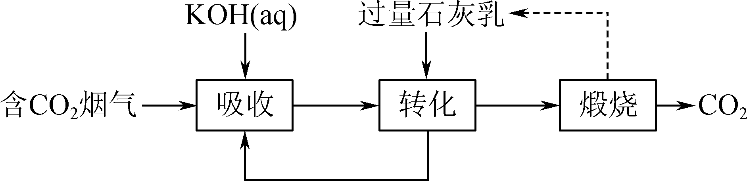
已知： H₂CO₃ K_{a1}＝4.4×10^{－7}，K_{a2}＝4.4×10^{－11}；
K_{sp}(CaCO₃)＝3.0×10^{－9}、K_{sp}[Ca(OH)₂)]＝4.0×10^{－6}、lg 2＝0.3。
下列说法正确的是( )
A. 饱和澄清石灰水pH＝11.7
B. KOH吸收CO₂所得到的溶液中：c(H₂CO₃)>c(HCO)
C. 若“吸收”后c(总)＝0.5 mol·L^{－1}，将该溶液稀释10倍，c(H₂CO₃)几乎不变
D. “转化”后过滤，所得滤液中存在：c(CO)/c²(OH－)＝1.33×10³
13. 在二氧化碳加氢制甲烷的反应体系中，主要反应的热化学方程式如下：
反应Ⅰ：CO₂(g)＋4H₂(g)===CH₄(g)＋2H₂O(g)；ΔH₁<0
反应Ⅱ：CO₂(g)＋H₂(g)===CO(g)＋H₂O(g)；ΔH₂>0
反应Ⅲ：2CO(g)＋2H₂(g)===CO₂(g)＋CH₄(g)；ΔH₃<0
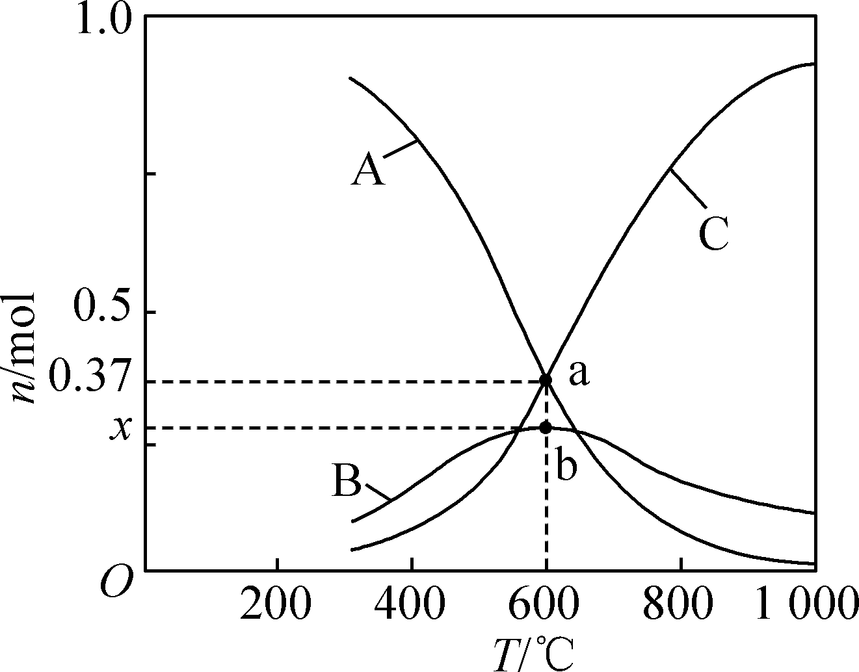
向恒压、密闭容器中通入1 mol CO₂和4 mol H₂平衡时CH₄、CO、CO₂的物质的量随温度的变化如图所示。下列说法不正确的是( )
A. 图中曲线C表示CO的物质的量随温度的变化
B. x＝0.26
C. 为了提高甲烷的产率，最佳控制温度在800～1 000 ℃
之间
D. a点所对应温度下反应Ⅱ的平衡常数K＝$\frac{1.11×0.37}{0.26×2.15}$
二、 非选择题：本题共4小题，共61分。
14. (16分)水体中的Cr₂O、HCrO、CrO是高毒性的重金属离子，可用Cr(Ⅵ)表示。可以采用还原沉淀法、吸附法等处理含Cr(Ⅵ)废水。
(1) 钡盐沉淀法：
① HCrO部分转化为Cr₂O的离子方程式为________。
② 向含Cr(Ⅵ)的酸性废水中加入钡盐，可生成难溶于水的BaCrO₄沉淀，其他条件一定，使用等物质的量的BaCl₂或BaCO₃，反应足够长的时间，使用BaCO₃时Cr(Ⅵ)的沉铬率要优于使用BaCl₂的原因是________。
(2) 纳米铁粉还原法：
纳米铁粉可将水体中Cr(Ⅵ)还原为Cr^{3＋}，再通过调节溶液pH转化为Cr(OH)₃沉淀而被除去。
① 在氮气气氛保护下，向一定量的FeCl₂溶液中逐滴加入一定量的NaBH₄溶液，可制得纳米铁粉，反应的离子方程式为2BH＋Fe^{2＋}＋6H₂O===Fe↓＋2B(OH)₃＋7H₂ ↑，反应每转移4 mol电子，被Fe^{2＋}氧化的NaBH₄的物质的量为________。
② 实验发现，其他条件相同，含铁的物质的量相同，用纳米铁粉和铁—铜粉分别处理pH＝5的含Cr(Ⅵ)废水，废水中Cr(Ⅵ)的去除率随时间的变化关系如图1所示，用铁—铜粉处理含Cr(Ⅵ)废水的效果更好，原因是_________________________________。
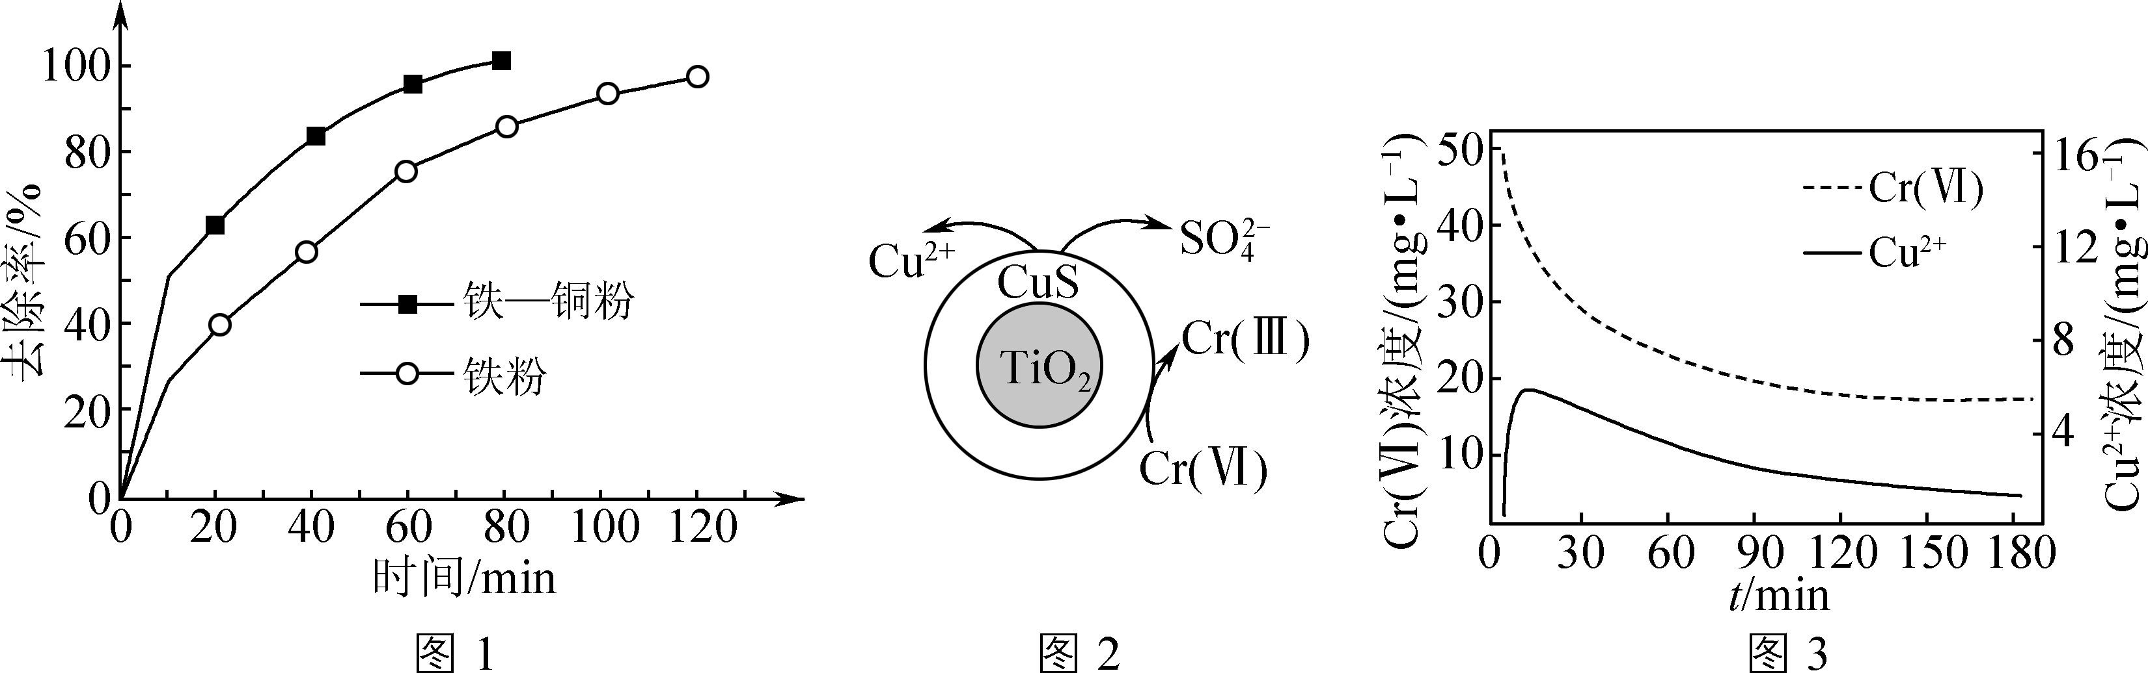
(3) 还原吸附法：
CuSTiO₂可吸附并部分还原Cr(Ⅵ)，原理如图2所示。实验控制在pH<6的弱酸性条件下进行。
① CuSTiO₂在pH<6的水溶液中表面带正电荷，在pH>6的水溶液中表面带负电荷。在弱酸性条件下，除铬的速率比碱性条件下快的原因是________________________________________________________________________
________。
② 起始pH＝4时，溶液中Cr(Ⅵ)和Cu^{2＋}的浓度随时间的变化如图3所示。Cu^{2＋}浓度先增大后减小的原因是________。
(4) 离子交换法：
阴离子交换树脂去除酸性废水中Cr(Ⅵ)的原理为2ROH＋Cr₂O⇌R₂Cr₂O₇＋2OH－。某树脂的Cr(Ⅵ)摩尔交换总容量为1.45 mol·L^{－1}，即每升湿树脂最多吸收1.45 mol Cr(Ⅵ)。现将Cr(Ⅵ)含量为50 mg·L^{－1}的废水以1.0 L·h^{－1}的流量通过填充有30 mL湿树脂的淡化室。试通过计算说明，通废水20 h时，该离子交换树脂是否达到吸收饱和。[Cr(Ⅵ)均以铬元素计，写出计算过程]

15. (15分)G是一种口服抗血小板聚集药物，其合成路线如下：
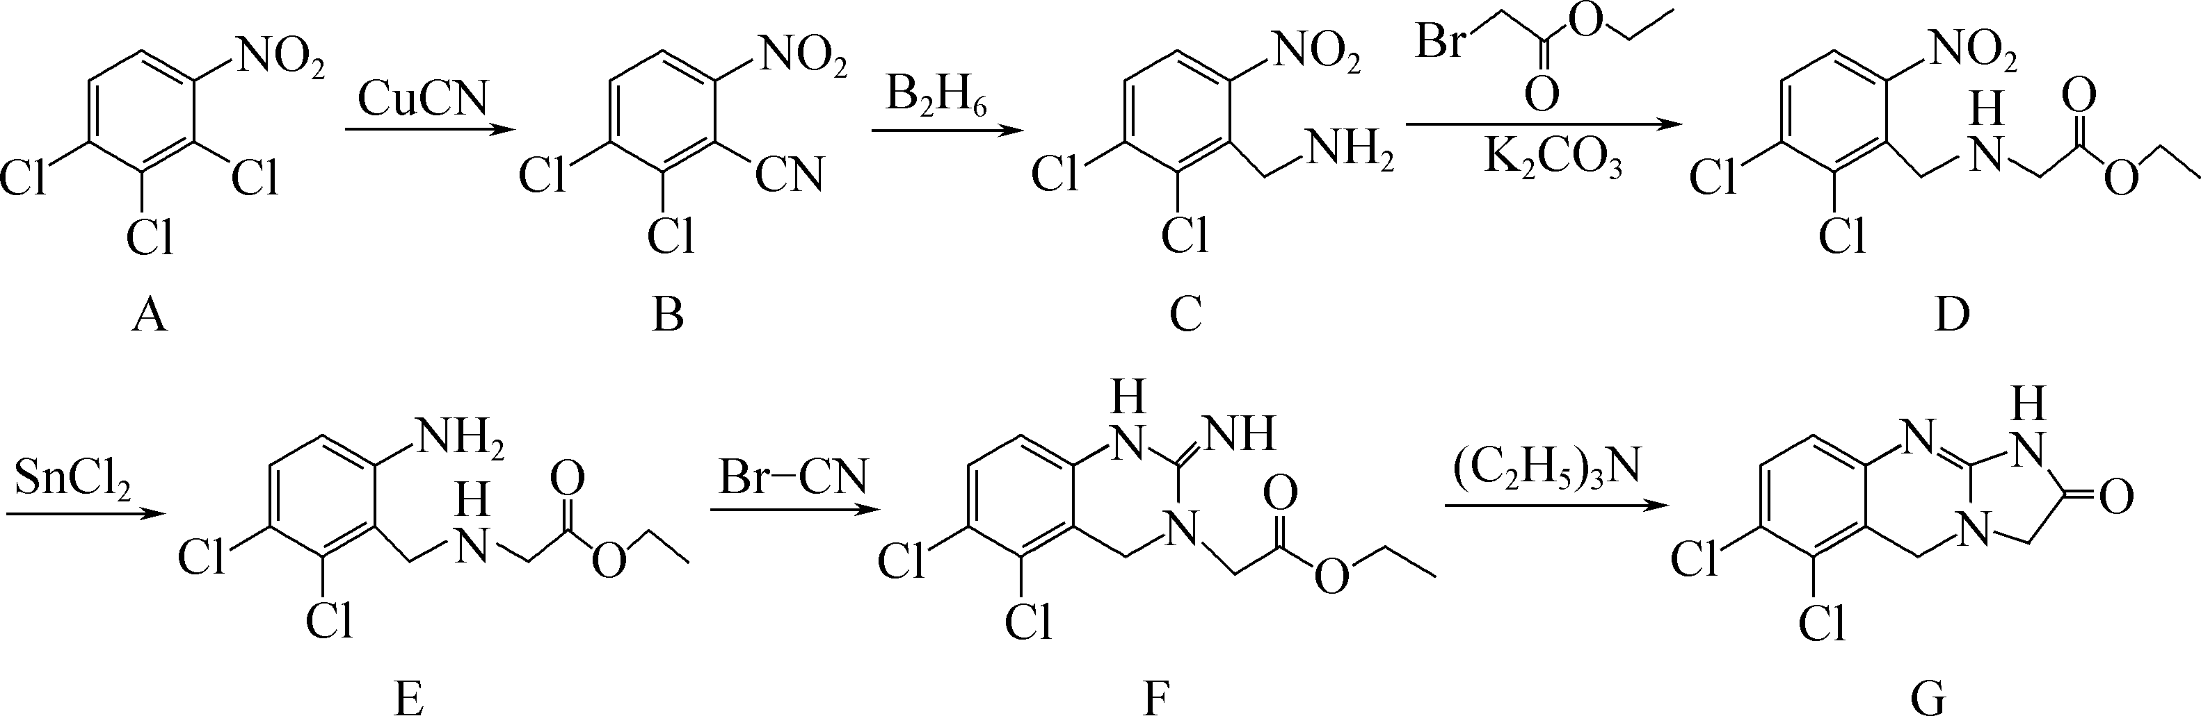
(1) G分子中氮原子的轨道杂化方式有________________。
(2) C→D的转化中，除使用K₂CO₃外，还可以使用下列物质中的________(填字母)。
A. CH₃COOH B. CH₃OH C. CH₃CH₂ONa
(3) E→F包括两步反应，第一步为取代反应，第二步为________反应。
(4) F→G反应后生成两种产物，除G外，另一产物的结构简式为________。
(5) D的一种同分异构体同时满足下列条件，写出其结构简式：________。
① 不能使FeCl₃溶液发生显色反应，水解后可生成三种有机产物X、Y和Z；
② X、Y均为α氨基酸；
③ Z能使FeCl₃溶液发生显色反应，且含有3种化学环境不同的氢。
(6) 已知：R—CN(R表示烃基)在浓硫酸或其他酸作用下会转化为R—COOH 。设计以BrCH₂COOH、CH₃CH₂OH、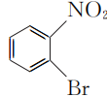为原料制取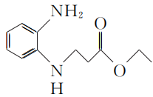的合成路线流程图(无机试剂和有机溶剂任用，合成路线流程图示例见本题题干)。

16. (15分)废定影液的主要成分为Na₃[Ag(S₂O₃)₂]，用废定影液为原料制备AgNO₃的实验流程如下：
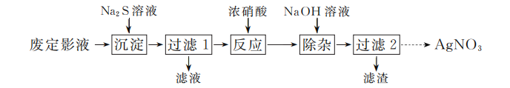
(1) “沉淀”时发生的反应为2[Ag(S₂O₃)₂]^{3－}(aq)＋S^{2－}(aq)⇌Ag₂S(s)＋4S₂O(aq)，平衡常数K＝________。检验沉淀完全的操作是________。
{已知：K_{sp}(Ag₂S)＝1×10^{－50}，Ag＋(aq)＋2S₂O(aq)⇌[Ag(S₂O₃)₂]^{3－}(aq) K₁＝1×10¹³}
(2) “反应”时有淡黄色固体生成，发生反应的化学方程式为________。
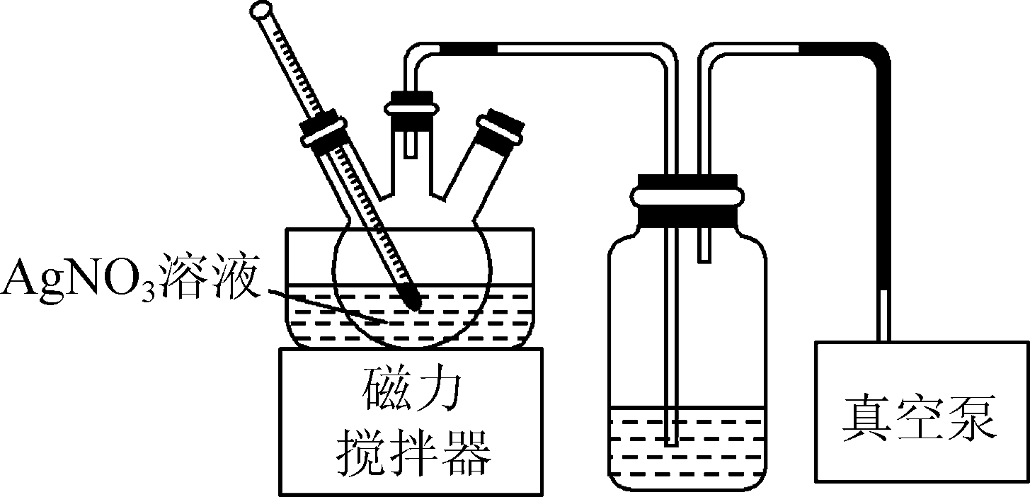
(3) 已知：2AgNO₃2Ag＋2NO₂↑＋O₂↑；
2Cu(NO₃)₂2CuO＋4NO₂↑＋O₂↑。
AgNO₃粗产品中常含有Cu(NO₃)₂，请设计由AgNO₃粗产品获取纯净AgNO₃的实验方案：__________________________________________________，蒸发浓缩，冷却结晶，过滤，洗涤，干燥，得到纯净的AgNO₃。(实验中须使用的试剂：稀硝酸、NaOH溶液、蒸馏水)
(4) 蒸发浓缩AgNO₃溶液的装置如图所示。使用真空泵的目的是________；
判断蒸发浓缩完成的标志是________。
17. (15分)“碳中和”具有重要意义。
(1) 空间站里常用“Sabatier反应”控制空气中CO₂含量。
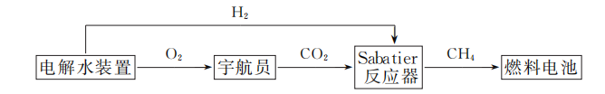
已知：ⅰ.H₂和CH₄的燃烧热分别为285.5 kJ·mol^{－1}和890.0 kJ·mol^{－1}。
ⅱ.H₂O(l)===H₂O(g)；ΔH＝＋44 kJ·mol^{－1}。
则Sabatier反应：CO₂(g)＋4H₂(g)===CH₄(g)＋2H₂O(g)的ΔH＝________。
(2) 烟气中CO₂的捕集可通过下列转化实现。
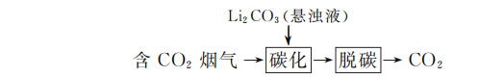
“碳化”的温度不能过高的原因是________；
“脱碳”的化学方程式为________。
(3) CO₂氧化丙烷脱氢。600 ℃下，将不同组分的原料混合气以相同流速通过装有催化剂的反应床，测得C₃H₈转化率和C₃H₆选择性随时间的变化关系如图1所示，图中A、B分别代表n(C₃H₈)∶n(CO₂)∶n(N₂)＝1∶2∶7、n(C₃H₈)∶n(N₂)＝1∶9的两种原料气。
① 随着反应的进行，4 h前A组分原料气中转化率和选择性均有所提升，且在反应床出口检测到CO。研究表明，CO₂氧化丙烷脱氢经历了以下两个反应：
Ⅰ. C₃H₈⇌C₃H₆＋H₂；
Ⅱ. ______________________________。(填化学方程式)
② 反应进行至4 h后，B组分原料气的反应几乎无法进行，而A组分原料气的反应仍保持相对优异的稳定性，其可能原因是 ________。
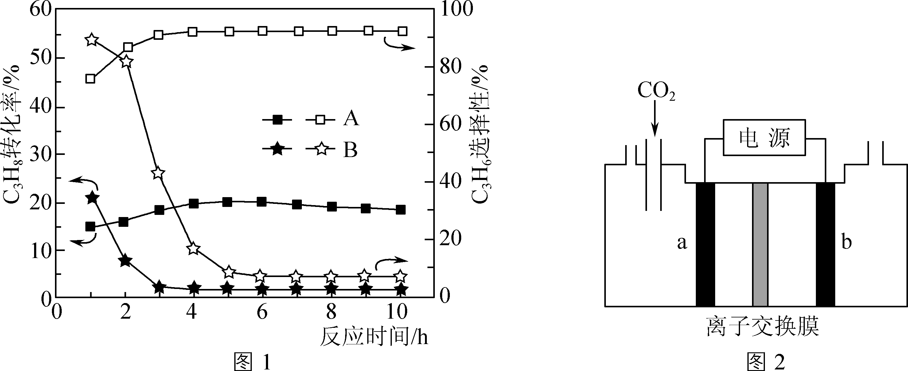
(4) 电催化还原CO₂可以制备甲酸，原理如图2所示，电解质溶液为KOH。2024年，我国研究人员为降低系统能耗，对装置改进，搭建“(阴阳极)共产甲酸耦合系统”，将KOH电解液更换为KOH＋CH₃OH混合溶液，应将________(填“a”或“b”)极区电解液更换。此时，该电极的电极反应式为________。

2024～2025学年高三第二学期学情调研考试(三十一)
(姜堰如东沭阳等校联考)
化学参考答案及评分标准

1. D 2. D 3. A 4. B 5. B 6. D 7. B 8. C 9. C 10. A 11. B 12. C 13. C
14. (16分)(1) ① 2HCrO⇌Cr₂O＋H₂O(2分)
② BaCO₃与H＋反应，溶液中H＋浓度减小，平衡右移，CrO浓度增大，有利于Cr(Ⅵ)完全转化为BaCrO₄沉淀(2分)
(2) ① 0.25(2分) ② FeCu原电池加快了反应速率(2分)
(3) ① 在酸性条件下，CuSTiO₂在pH＜6的水溶液中表面带正电荷，Cr₂O带负电荷，更易吸附到表面(2分)
② CuS还原Cr(Ⅵ)生成Cu^{2＋}，使Cu^{2＋}浓度增大；CuS还原Cr(Ⅵ)的反应消耗H＋，使溶液pH增大，促进Cu^{2＋}水解，使Cu^{2＋}浓度减小(3分，只答出“增大”或“减小”的一个方面得2分)
(4) 30 mL湿树脂最多吸收Cr(Ⅵ)的质量：
m₁＝1.45 mol·L^{－1}×30 mL×10^{－3} L·mL^{－1}×52 g·mol^{－1}×10³ mg·g^{－1}＝2 262 mg
通废水20 h湿树脂需吸收Cr(Ⅵ)的质量：
m₂＝1.0 L·h^{－1}×20 h×50 mg·L^{－1}＝1 000 mg
m₂＜m₁，故该树脂未达到摩尔交换总容量，20 h时未达到吸收饱和(3分)
15. (15分)(1) sp²、sp³(2分)
(2) C(2分)
(3) 加成(2分)
(4) CH₃CH₂OH(2分)
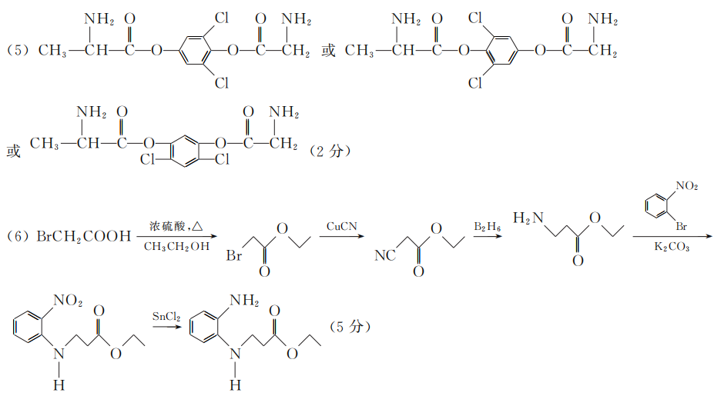16. (15分)(1) 1×10²⁴(2分)
静置，向上层清液中继续滴加Na₂S溶液，若不再有沉淀生成，则沉淀完全(2分)
(2) Ag₂S＋4HNO₃(浓)===2AgNO₃＋2NO₂↑＋2H₂O＋S(2分)
(3) 将AgNO₃粗产品加热并维持温度在200 ℃至恒重，同时用足量NaOH溶液吸收产生的气体；待固体冷却后加入蒸馏水，充分溶解、过滤、洗涤，并将洗涤液与滤液合并，再加入适量稀硝酸(3分)
(4) 防AgNO₃分解；减小压强，利于水分在较低温度下蒸发(3分)
溶液表面有晶膜出现(3分)
17. (15分)(1) －164.0 kJ·mol^{－1}(2分)
(2) 温度过高导致二氧化碳的溶解度减小不利于反应进行，且温度过高不利于碳酸氢锂的生成(或碳酸氢锂受热分解)(2分)
2LiHCO₃Li₂CO₃＋H₂O＋CO₂↑(2分)
(3) ① CO₂＋H₂⇌CO＋H₂O(2分)
② 丙烷直接脱氢时发生副反应生成积碳覆盖在催化剂表面上，阻碍了反应的进行。而在CO₂氧化丙烷脱氢时，CO₂能发生反应：CO₂＋C2CO，及时消除积碳(3分)
(4) b(2分) CH₃OH－4e－＋5OH－===HCOO－＋4H₂O(2分)

